Crikvenica, Novi, Vinodol: 27.9.2012.
NATJECANJE
Crikveničani osmi u Europi
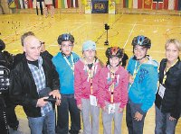
CRIKVENICA » Na Europskom natjecanju iz prometne kulture hrvatska reprezentacija zauzela je osmo mjesto u konkurenciji 20 izabranih vrsta. Među četvero reprezentativaca, dvoje je Crikveničana iz OŠ Zvonka Cara, Marta Vukelić i Karlo Jelenović koji su reprezentativni dres izborili kao državni prvaci. Natjecanje održano u poljskoj Bochniji odvijalo se u organizaciji Svjetske automobilističke organizacije (FIA). U ekspediciji je bio i profesor i mentor Ivo Tkalec iz OŠ Zvonka Cara. (A. R.)

